


TEMAS SELECTOS DE INGENIERÍA EN COMPUTACIÓN III

REALIDAD VIRTUAL Y AUMENTADA

Proyecto: Sistema de Menú Interactivo con Realidad Aumentada

ALUMNO:
- MORALES GALICIA ANGEL URIEL – 319108745

PROFESOR: ING. ARTURO PÉREZ DE LA CRUZ

GRUPO: 02

FECHA DE ENTREGA: 20/05/2026

SEMESTRE: 2026-2

MANUAL DE USUARIO
1. INTRODUCCIÓN
Italianni’s AR Menu es una aplicación móvil desarrollada para simular un menú interactivo de restaurante con Realidad Aumentada. La aplicación permite explorar platillos, consultar información detallada, visualizar modelos 3D y observar los productos sobre un marcador físico mediante la cámara del dispositivo. El objetivo de la aplicación es mejorar la experiencia del cliente dentro del restaurante, facilitando la elección de platillos mediante una presentación visual más atractiva e interactiva.
2. REQUISITOS PARA USAR LA APLICACIÓN
Para utilizar correctamente la aplicación se requiere:
- Dispositivo Android compatible.
- Cámara funcional.
- Permisos de cámara activados.
- APK instalado.
- Marcador de Realidad Aumentada impreso o visible en otra pantalla.
- Buena iluminación.
- Espacio suficiente para colocar el marcador sobre una mesa.
La aplicación fue diseñada principalmente para una tablet Android en posición horizontal.
3. INSTALACIÓN DEL APK
Para instalar la aplicación:
- Descargar el archivo ItaliannisAR.apk desde GitHub Releases.
- Copiarlo al dispositivo Android.
- Abrir el archivo APK.
- Permitir instalación desde fuentes externas si Android lo solicita.
- Esperar a que finalice la instalación.
- Abrir la aplicación desde el icono instalado.
En caso de que Android bloquee la instalación, se debe habilitar temporalmente la opción de instalación desde fuentes desconocidas para el explorador de archivos o navegador utilizado.
4. USO DEL MARCADOR DE REALIDAD AUMENTADA
La experiencia de Realidad Aumentada utiliza un marcador físico para colocar el modelo 3D del platillo. El marcador se encuentra en: Entregables/Marcador/MarcadorItaliannis.jpg
Recomendaciones:
- Imprimir el marcador en buena calidad.
- Colocarlo sobre una superficie plana.
- Evitar reflejos o sombras fuertes.
- Mantenerlo visible dentro de la cámara.
- Usar buena iluminación.
Si el marcador no es detectado, la aplicación mostrará un mensaje indicando que se debe buscar el marcador de mesa.
5. INICIO DE LA APLICACIÓN
Al abrir la aplicación se muestra la pantalla de bienvenida. Desde esta pantalla el usuario puede iniciar la experiencia y entrar al menú interactivo.
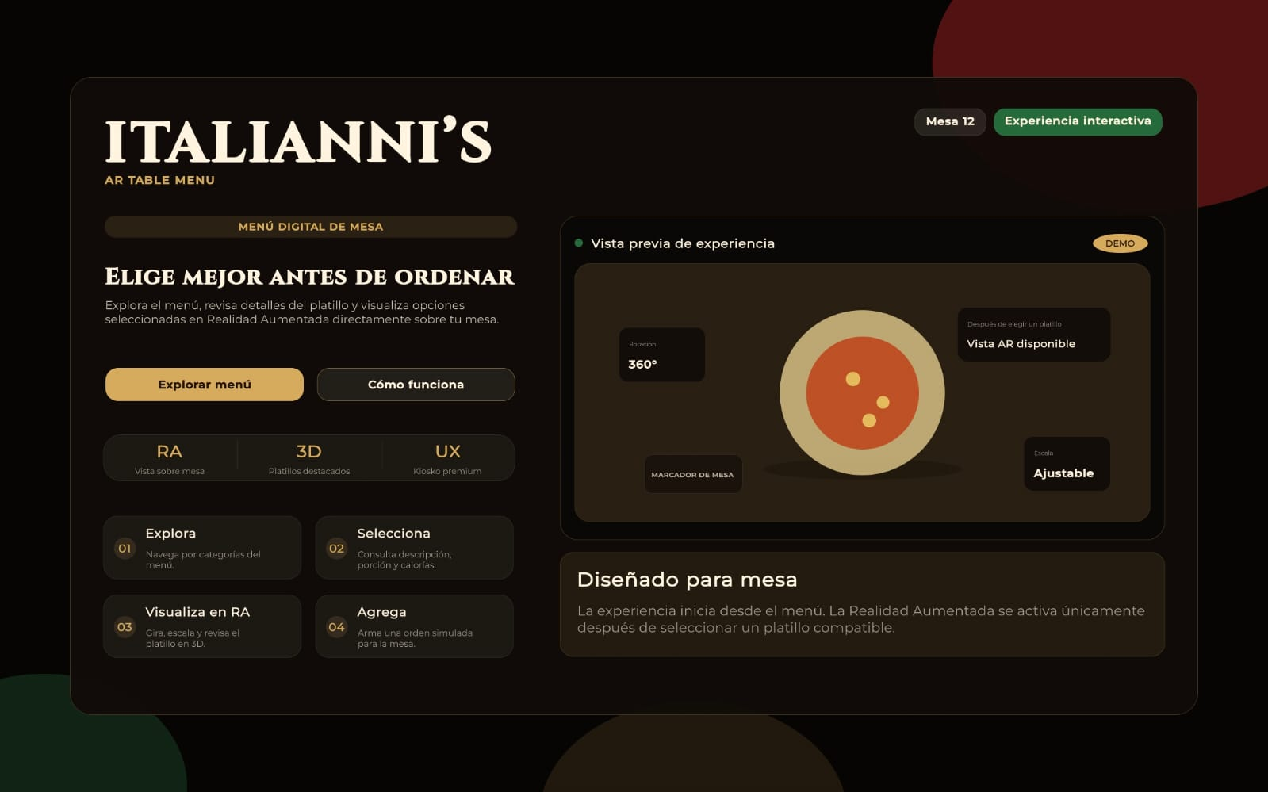
Esta pantalla funciona como entrada principal al sistema y presenta la experiencia como un menú digital con Realidad Aumentada.
6. NAVEGACIÓN DEL MENÚ PRINCIPAL
La pantalla principal permite explorar los platillos disponibles dentro del menú.
El usuario puede:
- Ver platillos organizados por categorías.
- Buscar productos.
- Seleccionar un platillo.
- Consultar información resumida.
- Acceder a más detalles.
- Ver el modelo 3D.
- Abrir la experiencia de Realidad Aumentada.
- Agregar productos a la orden.
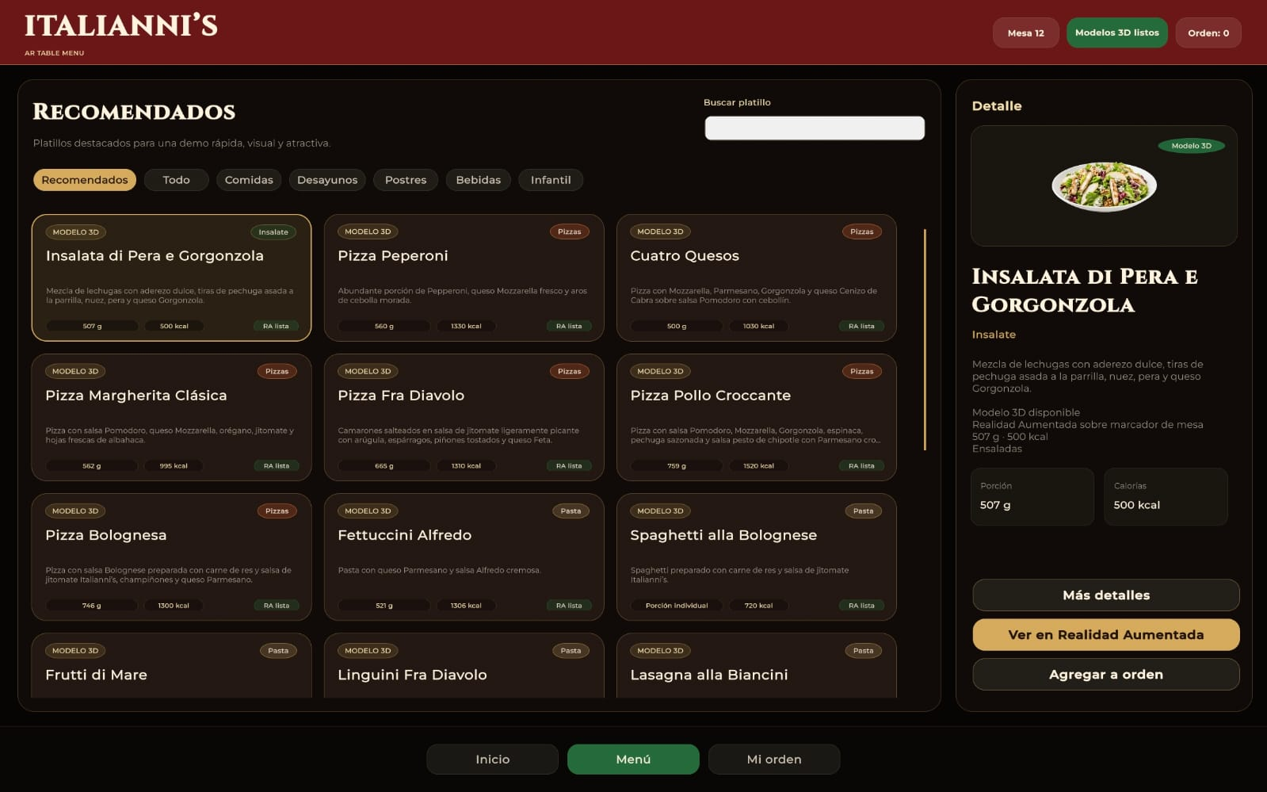
Cada platillo se muestra mediante una tarjeta visual que incluye su nombre, categoría y datos principales.
7. CONSULTA DE INFORMACIÓN DEL PLATILLO
Al seleccionar un platillo, se muestra un panel de detalle con información relevante.
Este panel puede incluir:
- Imagen del platillo.
- Nombre.
- Categoría.
- Descripción.
- Porción.
- Calorías.
- Etiquetas.
- Disponibilidad de modelo 3D.
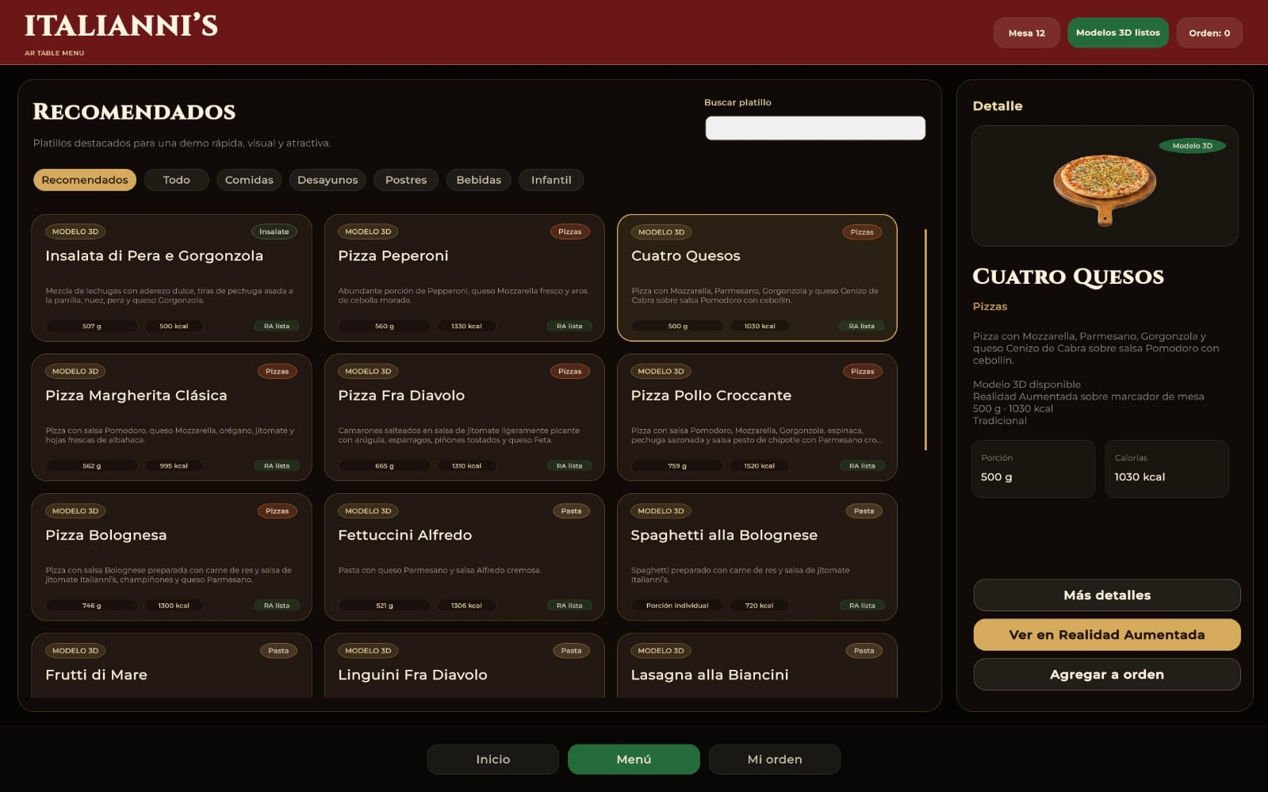
Desde esta vista el usuario puede decidir si desea conocer más información, ver el modelo 3D, abrir Realidad Aumentada o agregar el producto a la orden.
8. MODAL DE MÁS DETALLES
La opción de más detalles abre una ventana con información más completa del platillo.
En esta sección se puede consultar:
- Resumen del platillo.
- Ingredientes.
- Información nutrimental.
- Advertencias o alérgenos.
- Modelo 3D del producto.
Esta vista permite al usuario conocer mejor el producto antes de ordenar.
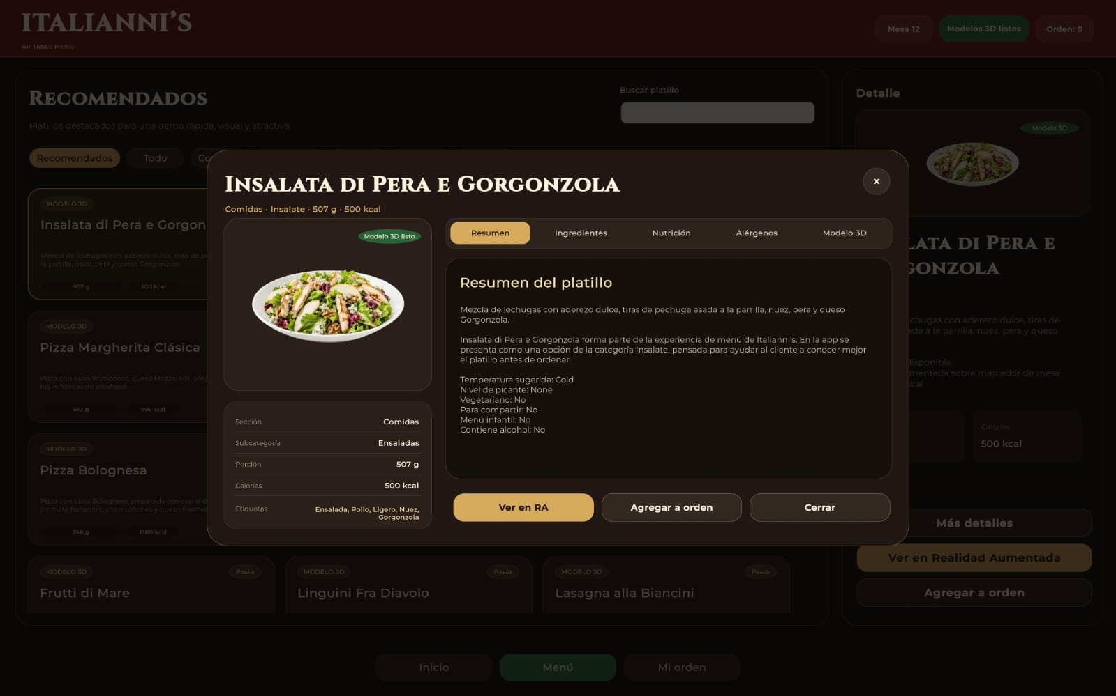
9. USO DEL VISOR 3D
Dentro del modal de detalles se incluye una pestaña o sección para visualizar el modelo 3D del platillo.
El visor 3D permite observar el producto antes de abrir la experiencia de Realidad Aumentada.
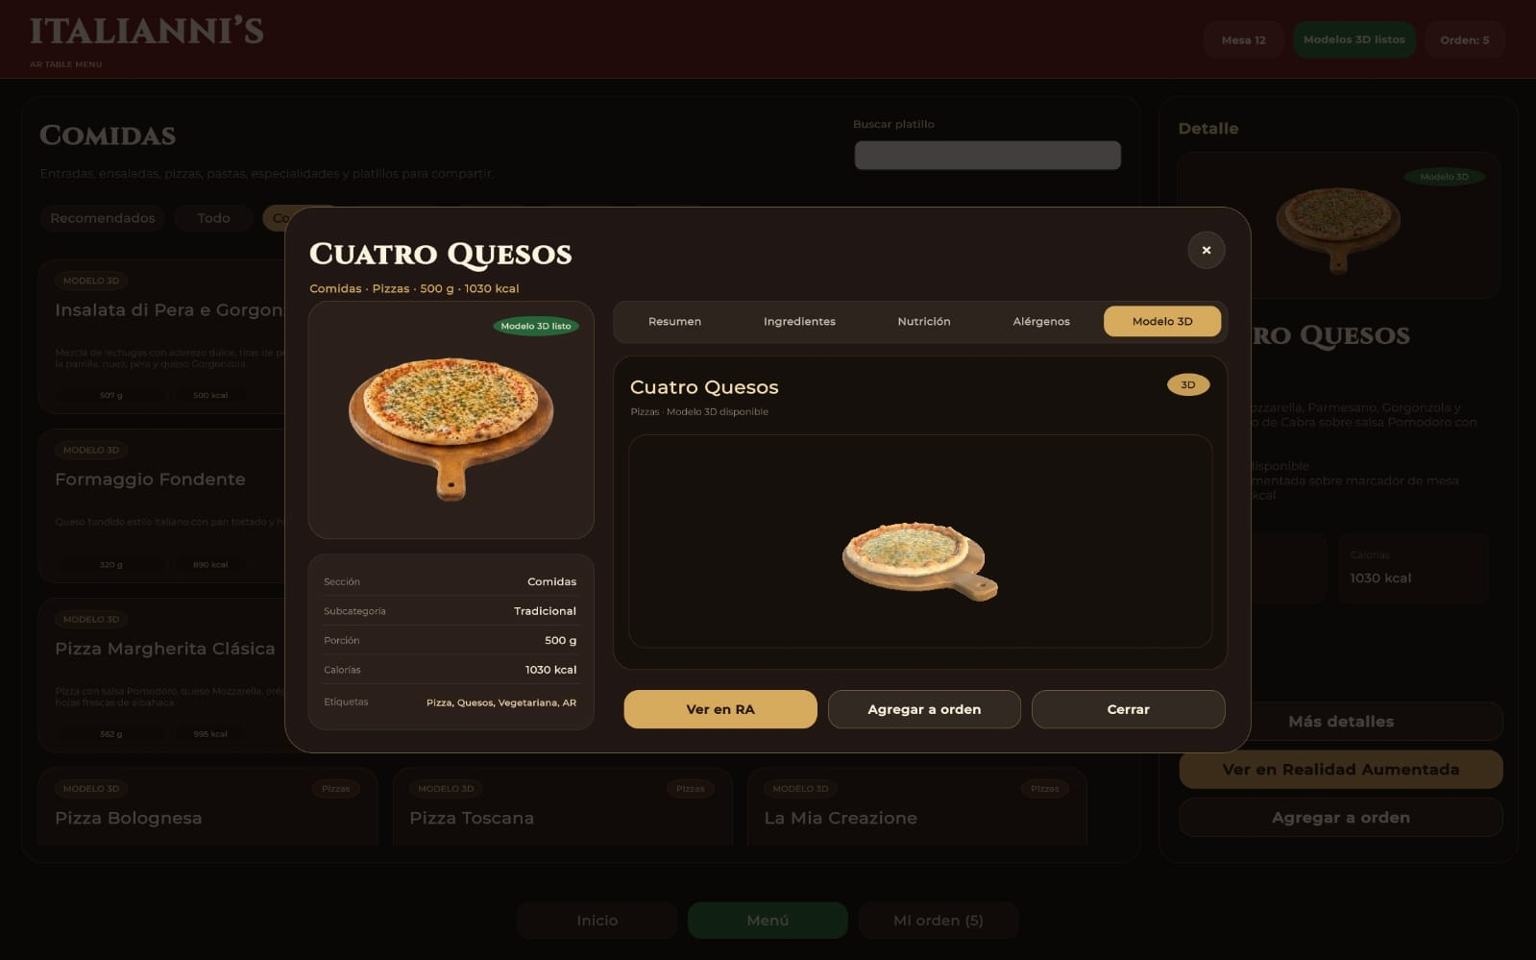
Este visor ayuda a presentar el platillo de manera más visual y atractiva.
10. USO DE REALIDAD AUMENTADA
Para entrar a la experiencia de Realidad Aumentada, el usuario debe seleccionar la opción correspondiente desde el platillo.
Una vez dentro de la escena AR:
- Apuntar la cámara hacia el marcador.
- Esperar a que la aplicación detecte la imagen.
- Visualizar el modelo 3D sobre el marcador.
- Manipular el modelo con los controles disponibles.
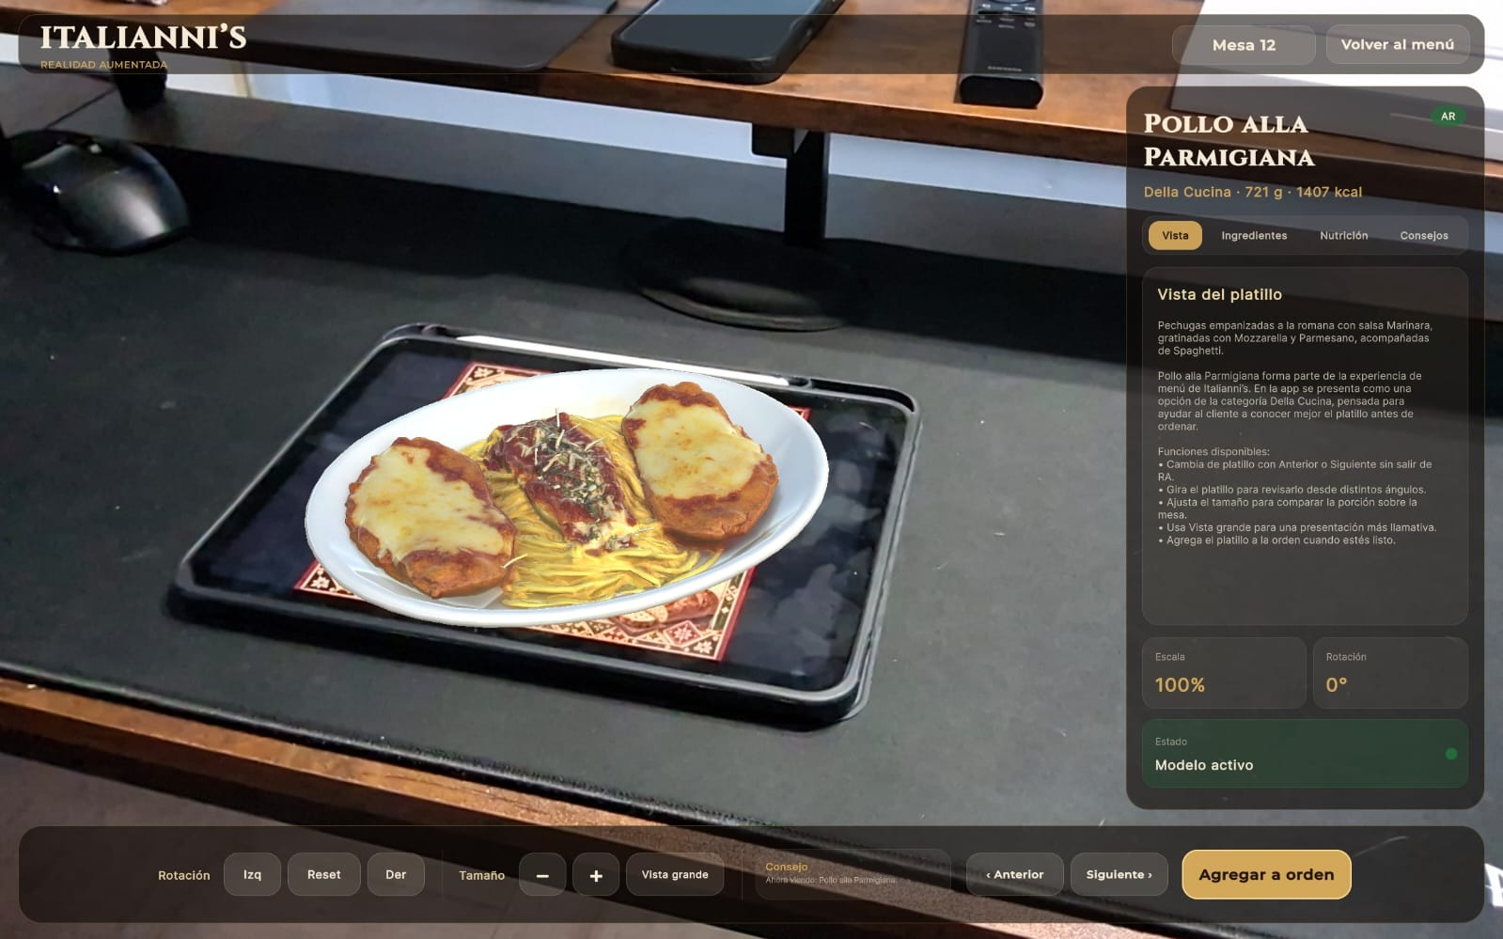
Si el marcador se pierde, la aplicación indicará que se debe volver a enfocar el marcador de mesa.
11. CONTROLES DISPONIBLES EN REALIDAD AUMENTADA
La vista de Realidad Aumentada incluye controles para mejorar la visualización del platillo.
Controles disponibles:
Rotar izquierda:
Gira el modelo hacia la izquierda.
Rotar derecha:
Gira el modelo hacia la derecha.
Reset:
Restablece escala y rotación inicial.
Tamaño +:
Aumenta el tamaño del modelo.
Tamaño -:
Reduce el tamaño del modelo.
Vista grande:
Muestra el modelo con una escala mayor para presentación.
Anterior:
Cambia al platillo anterior disponible.
Siguiente:
Cambia al siguiente platillo disponible.
Agregar a orden:
Agrega el platillo visualizado a la orden.

12. AGREGAR PRODUCTOS A LA ORDEN
El usuario puede agregar productos desde:
- El menú principal.
- El detalle del platillo.
- La vista de Realidad Aumentada.
Al agregar un producto, este se guarda en la orden actual. La orden se conserva incluso si el usuario entra y sale de la vista de Realidad Aumentada.
13. REVISAR MI ORDEN
La pantalla “Mi orden” permite revisar los productos agregados antes de confirmar.
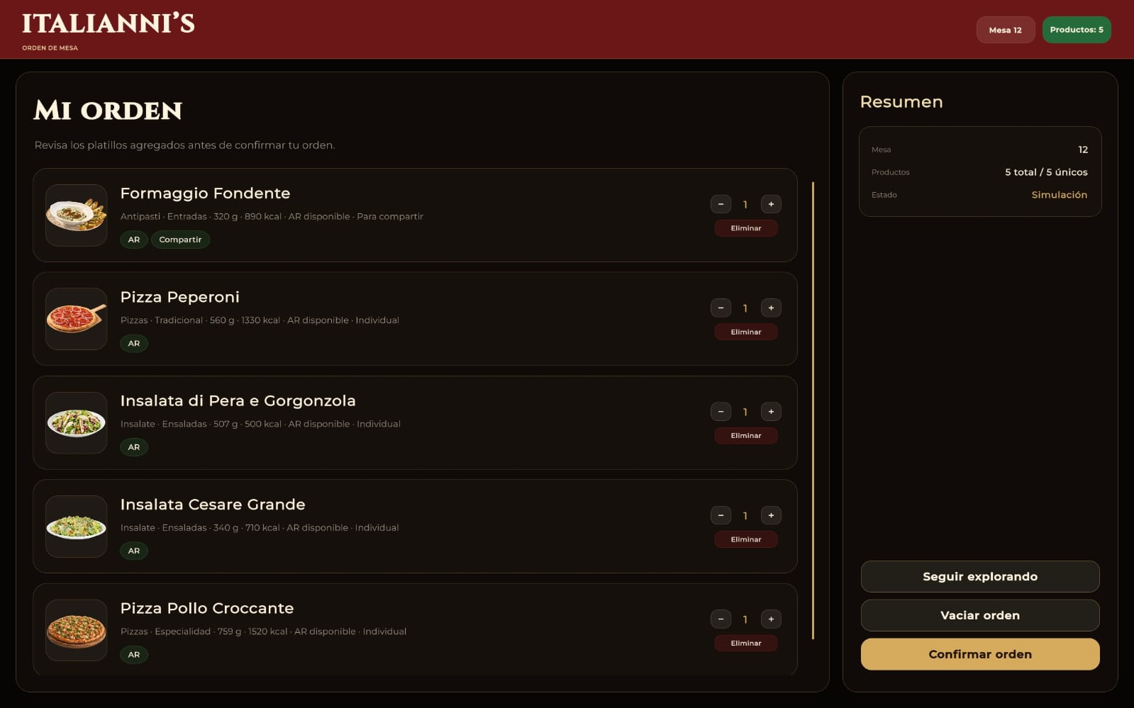
Desde esta vista el usuario puede:
- Ver los productos seleccionados.
- Consultar imágenes pequeñas de cada platillo.
- Aumentar cantidades.
- Disminuir cantidades.
- Eliminar productos.
- Vaciar la orden.
- Volver al menú.
- Confirmar la orden.
14. CONFIRMAR LA ORDEN
Al confirmar la orden, se muestra una pantalla final indicando que la orden fue registrada correctamente.
La pantalla de confirmación muestra:
- Mesa.
- Cantidad de productos.
- Estado de la orden.
- Opciones para nueva orden, volver al menú o regresar al inicio.
Esta pantalla representa el cierre del flujo principal de la aplicación.
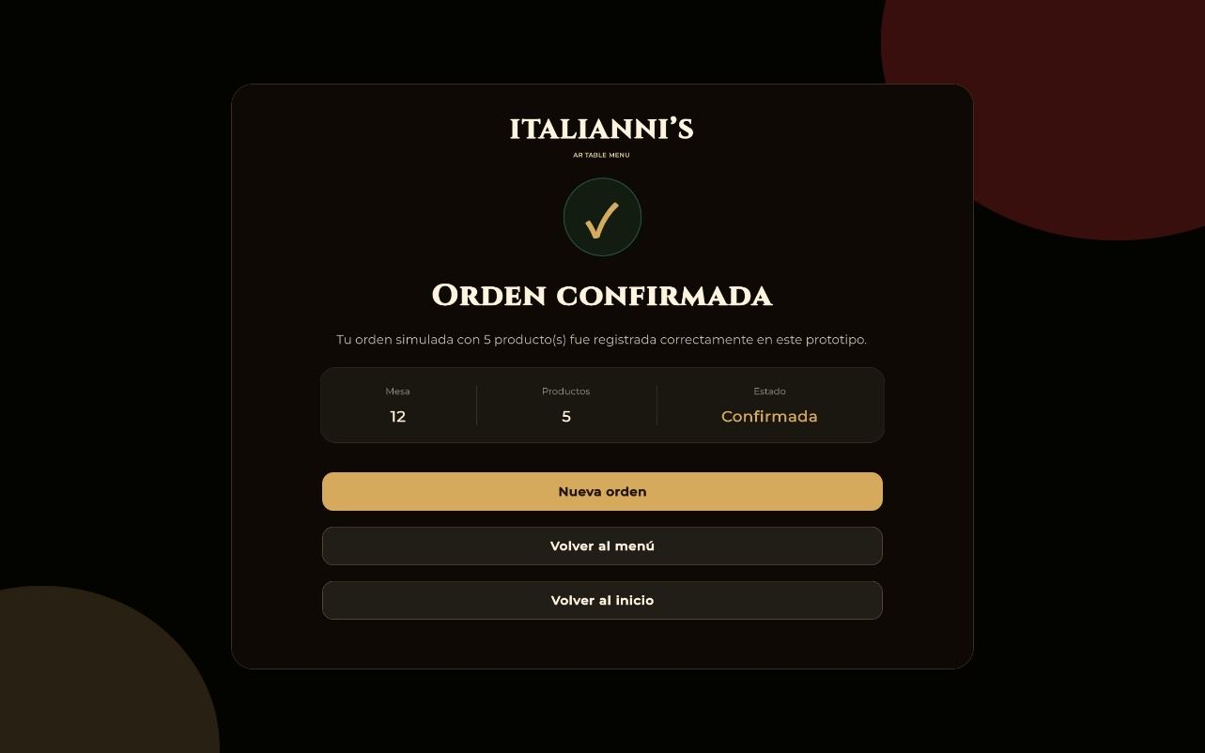
15. RECOMENDACIONES DE USO
Para obtener una mejor experiencia:
- Usar la aplicación en orientación horizontal.
- Mantener buena iluminación.
- Evitar mover demasiado el marcador.
- No cubrir la cámara.
- Colocar el marcador sobre una superficie plana.
- Mantener el dispositivo estable durante la visualización AR.
16. PROBLEMAS COMUNES Y SOLUCIONES
Problema | Posible causa | Solución
No aparece el modelo AR | El marcador no está visible | Enfocar mejor el marcador
La cámara se ve oscura | Baja iluminación | Usar más luz
El modelo se mueve o desaparece | Se perdió el tracking | Mantener el marcador dentro de cámara
No se instala el APK | Android bloqueó instalación externa | Permitir instalación desde fuentes externas
El modelo se ve muy grande o pequeño | Escala no adecuada | Usar controles de tamaño o Reset
No se agrega a la orden | Error de estado interno | Volver al menú y seleccionar de nuevo el platillo

17. CONCLUSIÓN
Italianni’s AR Menu permite experimentar un flujo completo de menú digital con Realidad Aumentada. El usuario puede explorar platillos, ver información detallada, visualizar modelos 3D y simular una orden dentro de una experiencia pensada para tablet Android.
El manual describe el uso general de la aplicación y sirve como guía para instalarla, probarla y utilizar sus funciones principales.

